【資料　】群馬県

光化学オキシダント経年変化解析について -第3報（昨年度からの続報）-

1. 解析使用データ  
   解析対象期間：2011～2018年度  
   　解析データ：Ox、PO、NOx（←Ⅱ型共同研究で作成した全国データセットを使用）
2. 解析方法

解析方法：各年度の平均値から地点毎に回帰式を算出し、その傾きを比較した。  
※前報：日平均値の傾きによりSlopeを算出 → 本報：年度・月別平均値によるSlopeに変更。

1. 解析対象地点

　R2年度に各自治体から選定いただいた合計22地点を解析対象とした（表1、図1）。

表1 解析対象地点一覧

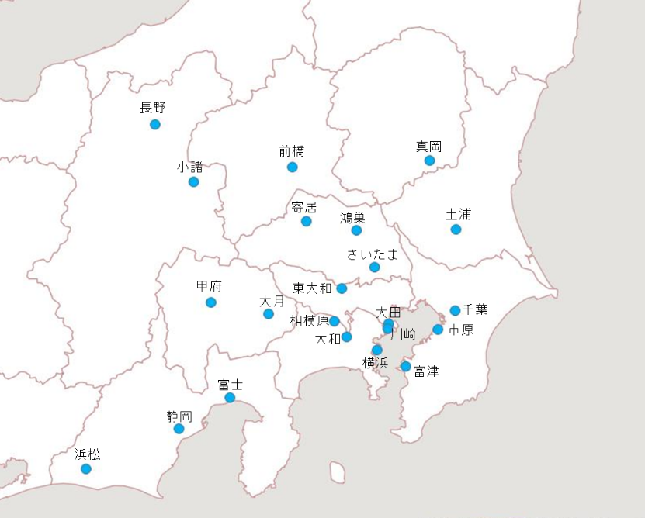

図1 解析対象地点

1. 経年変化解析結果（長期トレンド）

【Ox年度平均値のSlopeについて(図2-a,b)】

* + - Ox全日年度平均値では、真岡と静岡を除いて正値であった。(全地点平均：0.44ppb/年度)
    - Ox日中年度平均値でも同様に真岡と静岡を除いて正値であった。(全地点平均：0.41ppb/年度)

【Ox月別平均値のSlopeについて(図2-c,d,e,f)】

* + - 5月は、全日平均値では長野、静岡を除いて正値(全地点平均：0.44ppb/年度)、日中平均値では甲府、長野、静岡を除いて正値(全地点平均：0.51ppb/年度)であり、ほとんどの地点で増加傾向であった。
    - 8月は、地域によりSlope値の正負が異なっており、概ね埼玉以北の4県と長野県は減少傾向、東京湾沿岸および山梨県は横ばい又はやや増加傾向、静岡県は増加傾向であった。

【NOx年度平均値のSlopeについて(図2-g)】

* + - 全地点で負値であり、減少傾向であった。（全地点平均：-0.90 ppb/年度）

|  |  |
| --- | --- |
| (a) Ox全日年度平均値Slope | (b) Ox日中年度平均値Slope |
|  |  |
| (c) 5月-Ox全日月別平均値Slope | (d) 5月-Ox日中月別平均値Slope |
|  |  |
| (e) 8月-Ox月別年度平均値Slope | (f) 8月-Ox日中月別平均値Slope |
|  |  |
| (g) NOx全日年度平均値Slope |  |
|  |  |
| 図２　2011～2018年度におけるOx全日年度平均値および日中年度平均値、 Ox全日月別平均値および日中月別平均値（5月と8月）、NOｘ全日年度平均値の経年変化率（Slope値） | |